**HiBrands – zespół Opus B Brand Design pod nowym szyldem**

**HiBrands to nowa nazwa agencji Opus B Brand Design, wydzielonej ze struktur Opus B w styczniu 2019 r.**

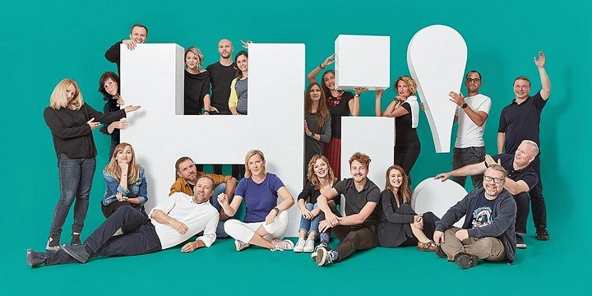

„Nasza branża ulega bardzo dynamicznym zmianom, dlatego zdecydowaliśmy wyjść naprzeciw oczekiwaniom naszych klientów. Coraz więcej marek ma świadomość, jak ważne są działania z zakresu szeroko rozumianego brandingu, w związku z czym firmy szukają partnera, który posiada doświadczenie i specjalistyczną wiedzę. Zespół ekspertów HiBrands jest właśnie takim partnerem, który przez ostatnie lata, pod szyldem Opus B Brand Design, wyspecjalizował się w zagadnieniach brandingowych. Dowodem na to są liczne realizacje zarówno w kraju, jak i za granicą. Wielokrotnie doceniony przez jury najbardziej prestiżowych międzynarodowych konkursów, stał się na przestrzeni ostatnich kilku lat najczęściej nagradzaną polską agencją brandingową” - tłumaczy Bogumił Budzik, prezes Grupy

HiBrands i Opus B pozostają w jednej grupie kapitałowej. Decyzja o zmianach podyktowana jest nowymi potrzebami rynku reklamowego oraz celami biznesowymi wszystkich podmiotów grupy.



Nowe podejście pozwoli obu brandom skupić się na dostarczaniu klientom eksperckich rozwiązań w jasno określonych, wyspecjalizowanych dziedzinach: HiBrands w szeroko rozumianym brandingu: identyfikacja wizualna, projektowanie opakowań, czy wsparcie procesów new product development, zaś Opus B w komunikacji 360, digital i motion design.

Funkcje dyrektorów zarządzających pełnią Monika Kamińska-Młyniec (HiBrands) i Joanna Kozłowska (Opus B).